Pk项目

停车场管理系统

概要设计

成员：
131110430张永亮
131110502 陈昱宇
2015年5月

2.总体设计

2.1 需求规定
本系统是网络超市购物系统，用于管理员和用户登录，本系统是单机结构，主要功能包括顾客选择商品，顾客删除商品，管理员增加商品，管理员删除商品，结账详细说明请查看宾馆管理系统需求规格说明书。

2.2系统功能模块图
停车场管理系统

增加停车位
删除停车位
更改停车位状态
获得当前营业额
更改停车位使用状态
更改停车位价格

3 模块概述设计

3.1显示停车场状况

时序图

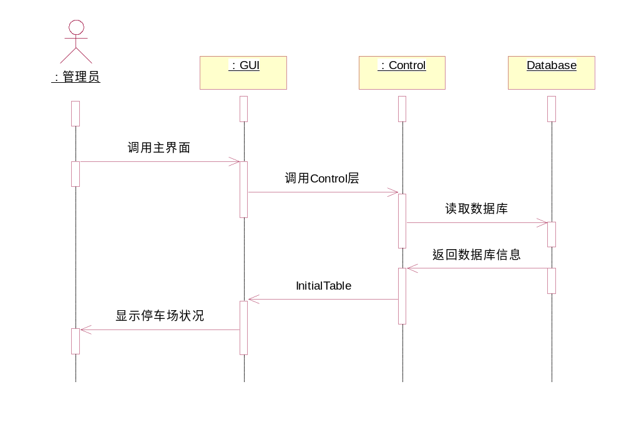

3.2 增加停车位
时序图
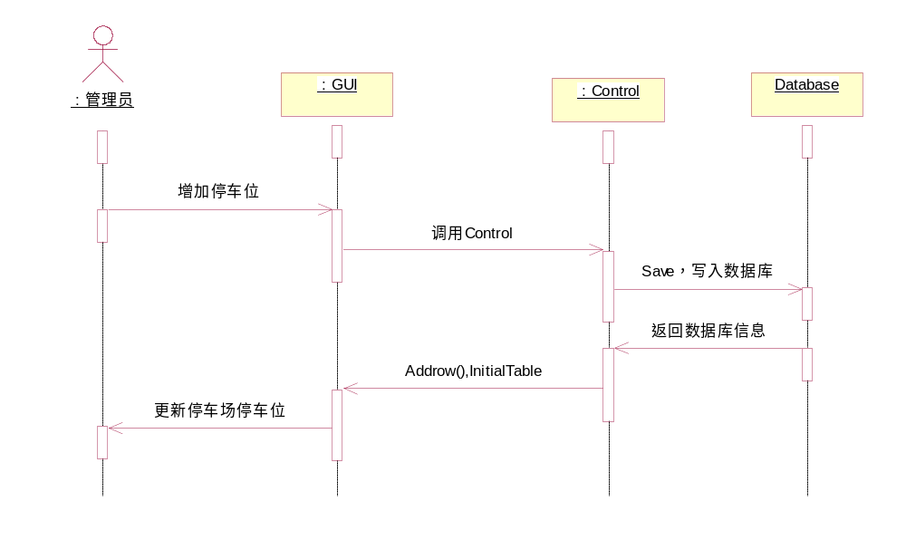

3.3删除停车位
时序图
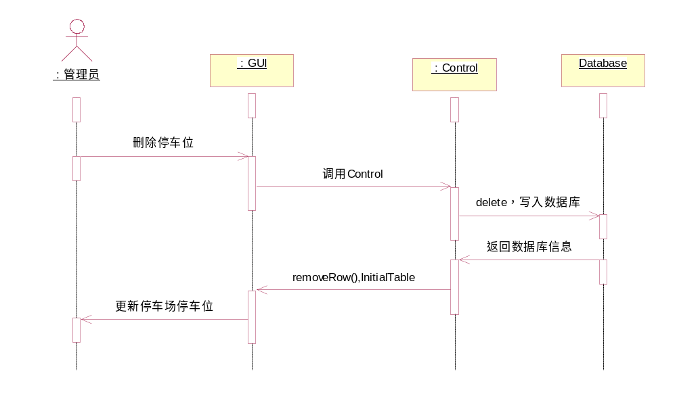

3.4更改停车位状态
时序图
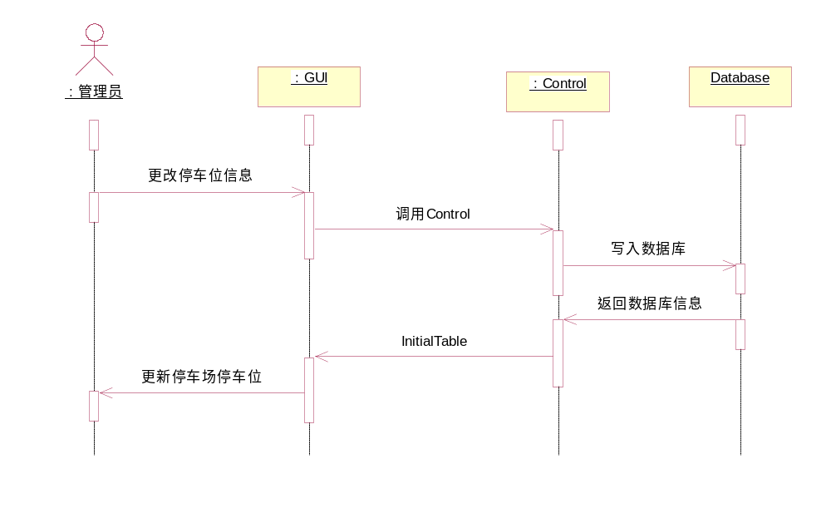

3.5获得营业额
时序图

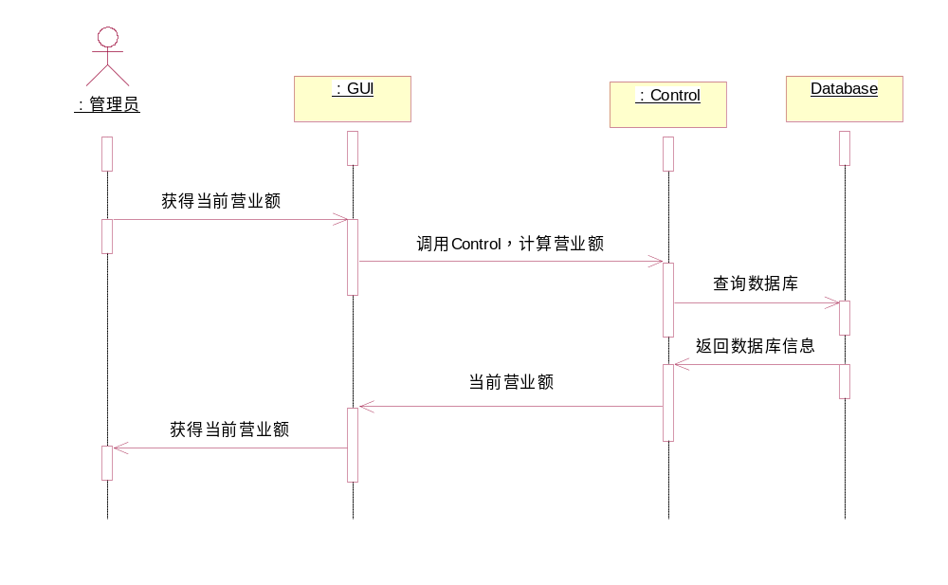

4.架构设计
添加停车位页面
更改停车位 页面
获得营业额页面
主界面

减少停车位
获得营业额
添加停车位
更改停车位

Control
ParkDao

数据库
Park
table

- 数据库详细设计
使用mysql数据库
数据表如下
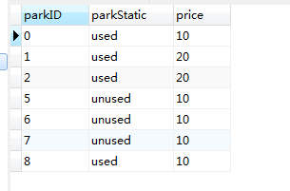
数据库的设计
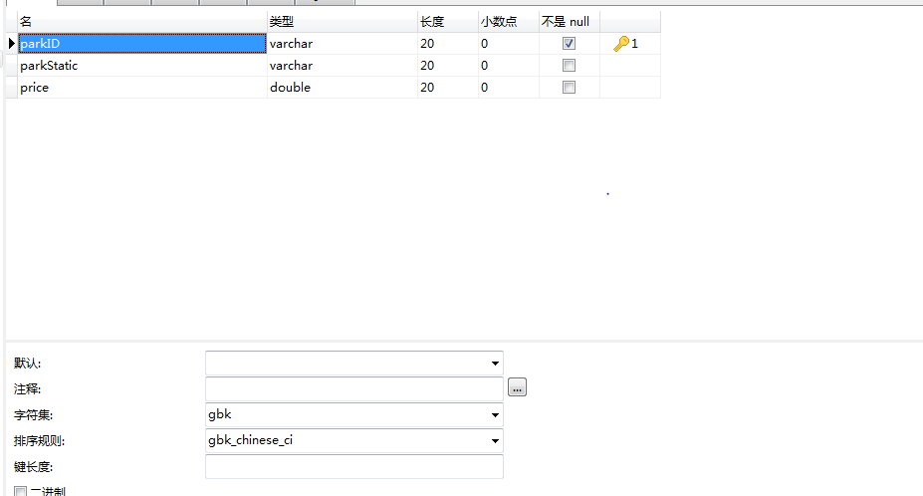

6 E-R图
parkStatic
parkID

包含 包含
停车位信息

更改停车位状态
parkID
parkID

parkStatic
删除停车位
包含
包含
添加停车位
管理员
停车位信息
停车位信息

包含
parkStatic
包含
price
price

获得收入

停车位信息

parkID
parkStatic
price

